会社プロフィール
所在地 | 東京都大田区大森西1丁目16番1号
資本金 | 1,600万円
代表取締役 | 堀越 秀昭
従業員 | 30人
事業内容 | 精密機械加工、NC旋盤加工、マシニング加工

堀越精機は、昭和31年創業の切削加工メーカーです。
半導体製造装置・液晶製造装置・医療機器などに利用されている切削加工品を多品種少量ローコストで生産しています。
主客先は、キャノン、ミネベア、日立製作所、デュプロなど全部で50社ほどあります。
大田区と言えば、近年の不況でもっとも厳しいと言われる地域ですが、昨年度の決算では経常利益を20％出すなど、大きく躍進している部品メーカーです。
堀越精機の強みは社内の加工技術と外注ネットワークにあります。
その中でＩＴをどのように利用しているかを紹介します。

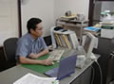
堀越精機の切削技術は、切削の名のとおり「切る、削る」ことで ある。
主として鉄、アルミ、ステンレス、真鍮などを切って、削る。 材料カットをして、部品を削り、表面処理、最終検査そして組立まで一貫した生産体制を作りあげている。
２代目の堀越社長（写真）が先代の意思を引き継ぎ、「切削技術」を次世代に継承している。
堀越社長に堀越精機の技術の特徴を聞 きました。
「最近のお客様のニーズは多品種少量と同時に、早く、安くです。弊社ではこれに対応すべく、柔軟に客先に対応しているんですよ。 当然、出来ないものもあるんですが、客先と話して、解決するにはどうしたらよいか？また、安く作るのにはどのようにしたらいいのか？といった提案も付加価値をつけるためには必要なのです。 ニーズを聞くことを常に心がけています。大田区はもともと技術に特化した地域です。その中で生き残るには並大抵のことでは駄目ですよ」 と堀越社長。
堀越精機が製作する鉄、アルミ、ステンなどの部品は常に一品生産です。堀越社長はこう続けます。
「堀越精機では多品種少量に対応するためマシニングセンター、ＮＣ旋盤などの工作機械に加え、ターニングセンターなどの最先端な工作機械を導入しています。」
検査設備も室温管理を施し、加工品温度と測定器の温度を一定に保ち、高品質な製品作りを実現しています。
さらに、外注加工業者の得意とする加工を把握し発注する事で互いに利益を生み、製品の後加工処理を大田区近隣のネットワークで 塗装、熱処理、メッキ加工な どを施し、メーカーのニーズに応えている。
堀越社長は「加工屋として当たり前のことですよ」と簡単に言うが、難削材と言われる、いわゆる難しい加工品にも積極的に挑戦するのも、堀越精機の大きな特徴と言えます。
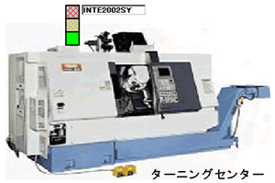
堀越精機の製造技術をさらにバックアップしているのが、ＩＴ技術です。
ここでは、客先及び外注開拓、社内システム、ＣＡＤ／ＣＡＭ技術などを紹介します。
(1) 客先及び外注開拓
堀越精機では、これまでインターネットおよび、ホームページを利用して、様々な受注発注活動を展開しています。
その一つにＮＣネットワークの利用があります。
「このところは落ち着きましたが、一時期はかなりの客先とインターネットで知り合いました」、と堀越社長は語ります。
具体的には、
・ブリッツ（自動車業界）取引金額80万円/月 部品点数50点
・光研電化（主に自動車業界）取引金額100万円/月 部品点数70点
両社共にＮＣネットワークを通じて最初にメールで見積り依頼が来て、見積り後直ぐに加工依頼そして現在に至る。
外注加工業者もインターネット等で検索し、そこの得意とする加工を発注する事で互いの利益を生むように努めています。
(2) 受発注管理システム、生産管理システム
多種多様な客先との取引を柔軟に行うための社内システムは生産管理を構築しなければなりません。
堀越精機の社内ＬＡＮは、主として営業部・品質管理部と製造部に分かれています（下図参照）。 これらは、別系統ではあるが、効率的に運用されています。
営業部は受注、発注、仕入れ、売上げ、工程等を管理し売上の80パーセントがWEB上から受注し、自動的に受注入力されます。品質管理部とは測定具等の有無、 貸出し、不良の報告等ＬＡＮで接続しデータを共有化しています。
製造部は1986年から主にＮＣプログラム、治具、刃具等を管理し光ファイバーで接続、パソコン側だけでなく機械側からも通信できるようにしています。
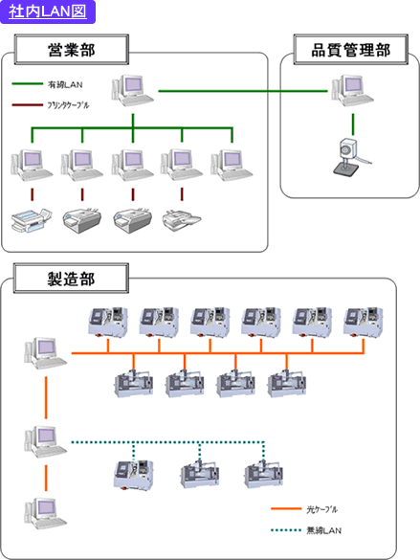
(3) ＣＡＤ／ＣＡＭシステム、工作機械管理システム
堀越精機のＣＡＤ／ＣＡＭシステムは、２次元ＣＡＤを中心として作られています。特徴的なのは、工作機械の管理システムです。
これは、工作機械を無線ＬＡＮで結びリアルタイムで生産状況、日計、月計の稼動状況などを集計するものです。
以上のように堀越精機ではＩＴを水のように使いこなし、技術力を大きくバックアップしています。
この事例の特徴は、生産技術にＩＴ技術が加わることで、いかに効率的な経営が出来るか？ということに他なりません。
日本製造業の後退が叫ばれる中、大田区という激戦区の中で着実に前向きな姿勢で展開してる堀越精機の展開は、挑戦する製造業のあるべき姿と言えるでしょう。

